Схема № 31
границ территорий, прилегающих к объектам, на которых не допускается розничная торговля алкогольной продукции
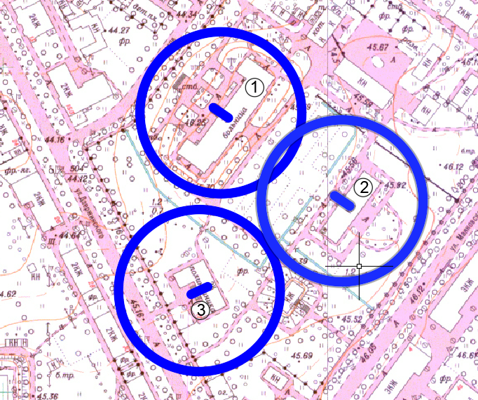
Радиус, определяющий границу территории, прилегающей к объекту, на которой не допускается розничная торговля алкогольной продукции, составляет 50 м.

Условные обозначения:

Вход для посетителей в объект и/или обособленную территорию

Граница территории, прилегающей к объекту, на которой не допускается розничная торговля алкогольной продукции
Филиал ГБУЗ ЛО «Сланцевская межрайонная больница» (Здание центра врачей общей практики) по адресу: Ленинградская область, г. Сланцы, ул. Дзержинского, д. 17
Филиал ГБУЗ ЛО «Сланцевская межрайонная больница» (Здание инфекционного отделения) по адресу: Ленинградская область, г. Сланцы, ул. Декабристов, д. 4
Филиал ГБУЗ ЛО «Сланцевская межрайонная больница» (Стационар № 2) по адресу: Ленинградская область, г. Сланцы, ул. Декабристов, д. 4

